## linha horizontal



Resposta em Frequência:

filtros passivos e ativos

**Aluno: Guilherme da Silva de Medeiros**

**São José 03 de Julho de 2018**

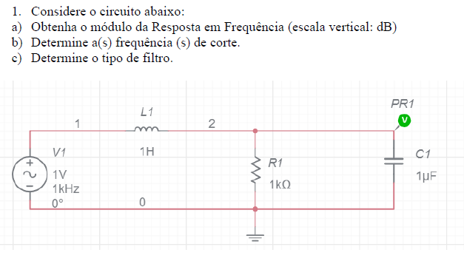

O módulo da resposta em frequência está representado no eixo Y (à esquerda) em DB.

No cursor 1 está representado o maior valor de magnitude.

A frequência de corte pode ser calculada através de:

*(equação 1)*

O circuito é passa baixa. Atenua os sinais à partir da frequência de corte, 186,97Hz, perceptível pelo gráfico:

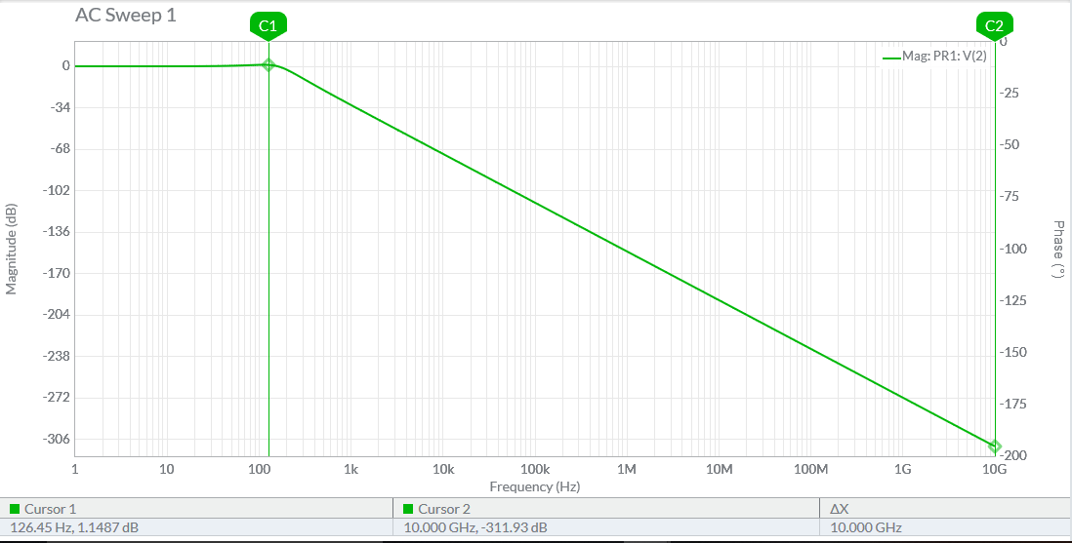

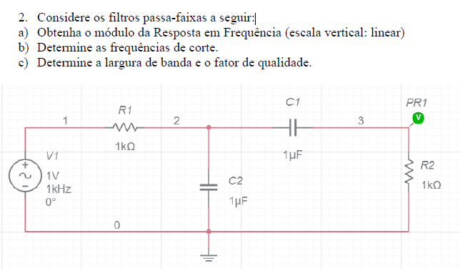

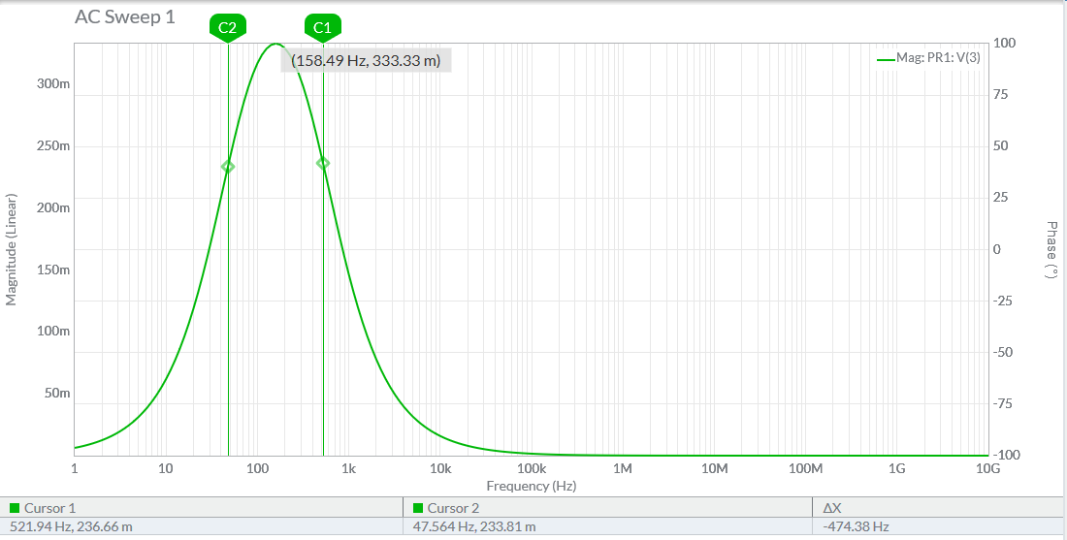

Considerando a magnitude máxima apresentada no gráfico acima com a frequência central.

As frequências de corte serão as frequências onde a magnitude é o ganho máximo dividido por

Frequências representadas no gráfico pelos cursores 1 e 2: 521,94Hz e 47,564Hz.

A largura de banda pode ser calculada por:

O fator de qualidade pode ser calculado por:

**(equação 2)**

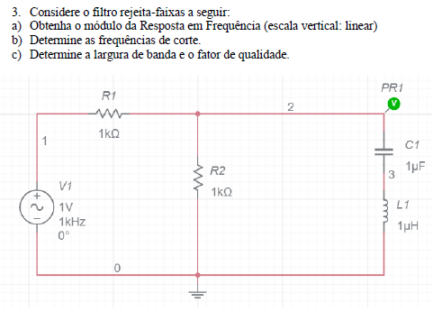

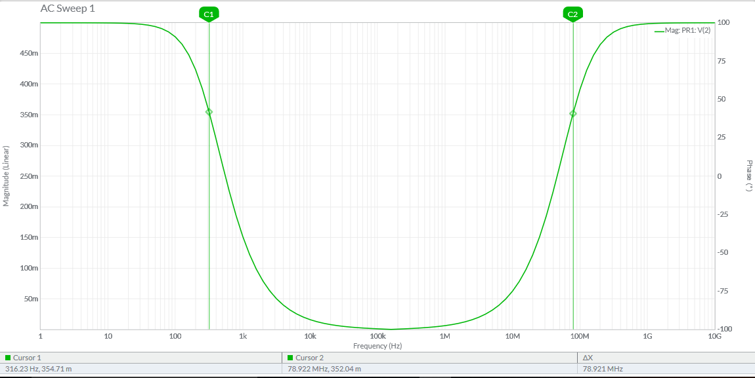

O módulo da resposta em frequência está representado pelo eixo Y (à esquerda). Considerando a máxima magnitude, 500m, a frequência de corte será a frequência onde a magnitude é Mmax*0,707 = 353,5.

As frequências de corte estão representadas (aproximadamente) na figura pelo cursor 1 (Freq = 316,26Hz) e pelo cursor 2 (Freq = 78,922MHz).

A largura de banda pode ser calculada diminuindo a maior frequência de corte da menor:

O fator de qualidade pode ser calculado através da equação 2, sendo a frequência central 158KHz.

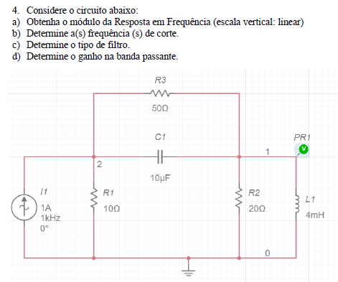

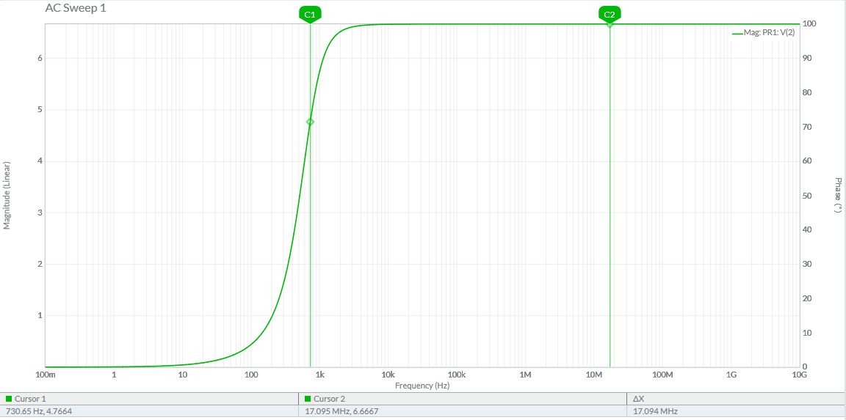

Módulo da resposta em frequência representado pelo eixo Y (à esquerda), linearmente.

A frequência de corte pode ser calculada utilizando a equação (1):

É um filtro passa alta, perceptível pelo gráfico.

O ganho da banda passante é a magnitude máxima dividida pela entrada.

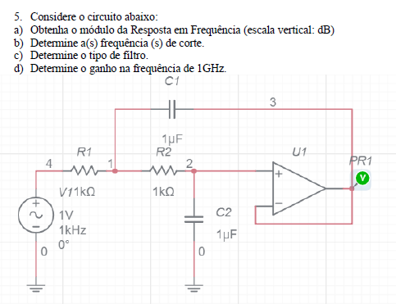

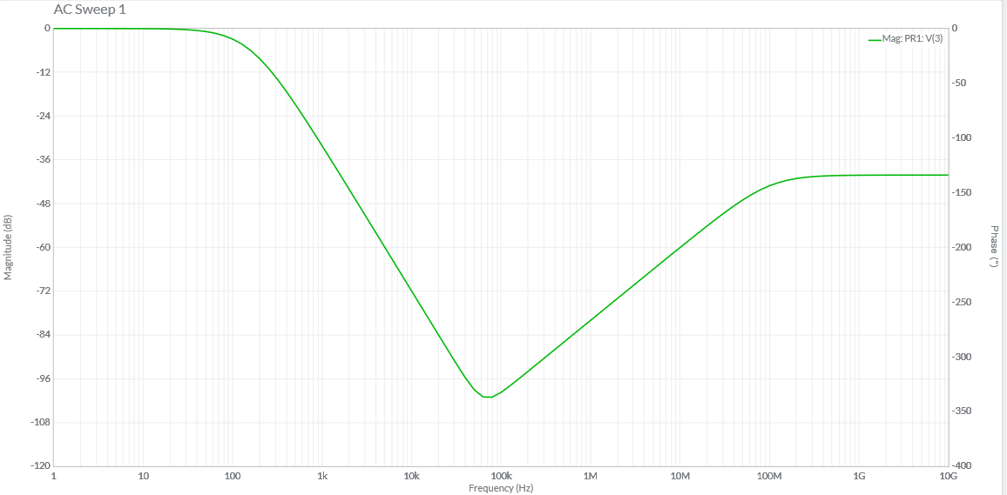

Módulo da resposta em frequência no eixo Y (à esquerda). Filtro do tipo passa baixa de ganho 1.

Frequência de corte é calculada pela equação (1). Considerando o ganho = 1, a frequência de corte será a frequência que corresponde ao ganho de 0,707: 100Hz.

O ganho para frequência de 1GHz é de -40dB.

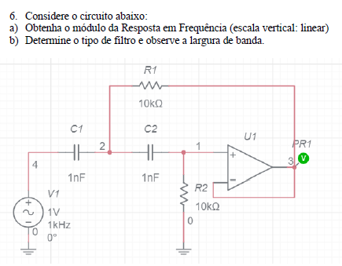

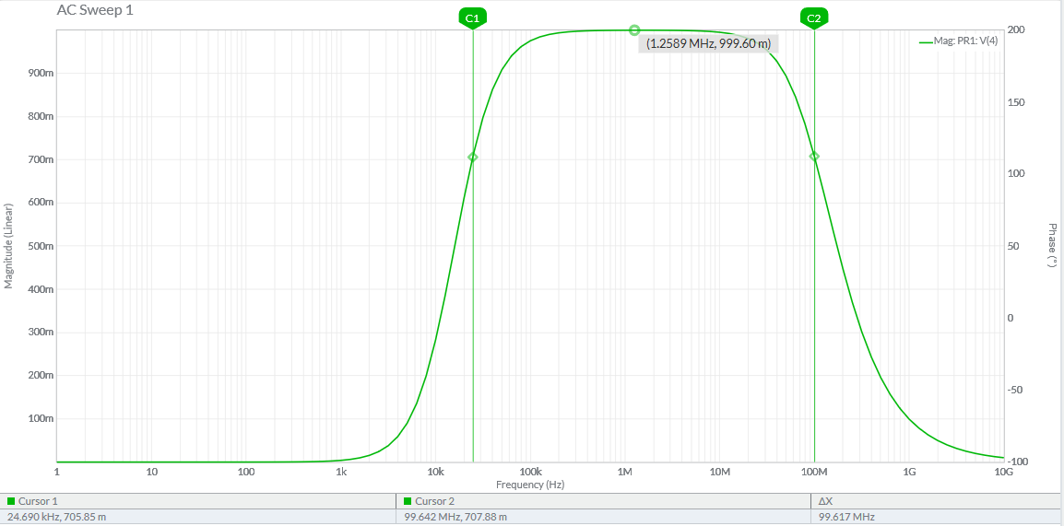

O módulo da resposta em frequência está representado no eixo Y (à esquerda). O valor máximo é 1. Frequências de corte estão representadas nos cursores 1 e 2, encontradas pela equação 1.

A largura de banda de um circuito **passa faixa** é a diferença entre a frequência de corte superior e a frequência de corte inferior:

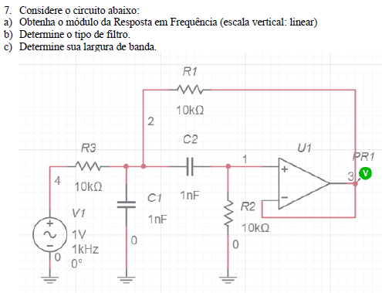

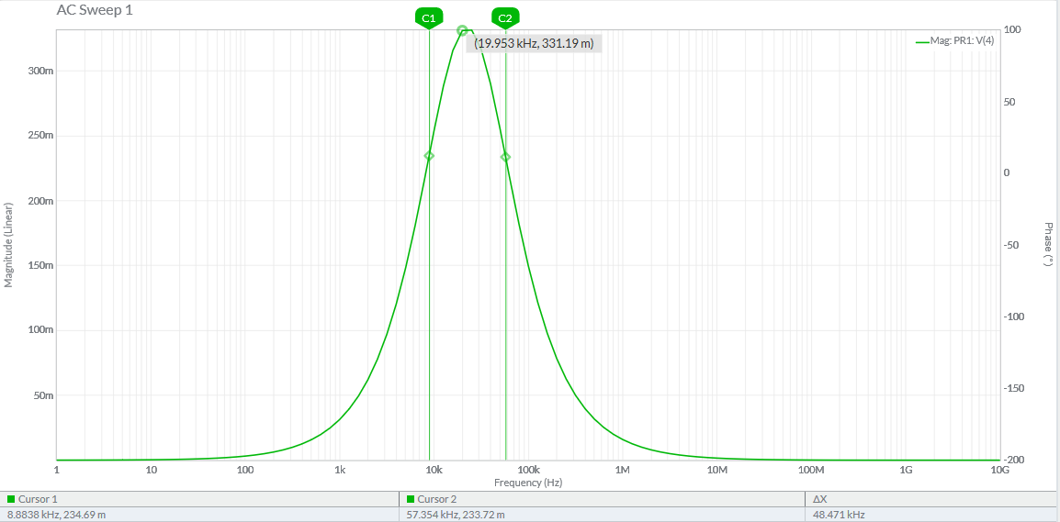

O módulo da resposta em frequência está representado no eixo Y do gráfico (à esquerda). O valor máximo é 331,6m.

É um filtro passa faixa com as frequências de corte representadas no cursor 1 e 2 do gráfico.

A largura de banda pode ser calculada pela diferença das frequências de corte:

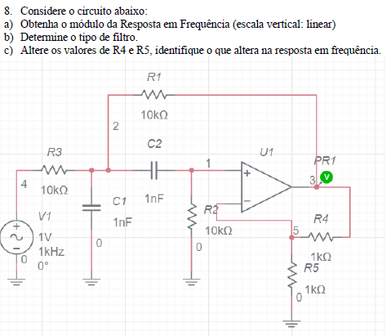

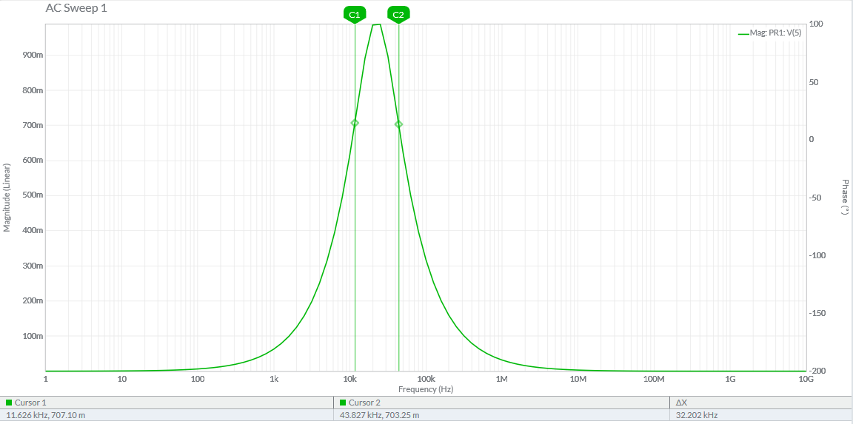

Os valores de resposta em frequência estão representadas no gráfico acima, no eixo Y à esquerda. O valor máximo é 988m. Os valores de frequência de corte estão representados nos cursores 1 e 2. É um filtro passa faixa.

Alterando os valores dos resistores (ambos para 1T) o tipo de filtro mudou para um passa baixa. O mesmo aconteceu mudando os resistores para 1n.

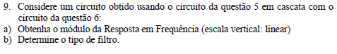

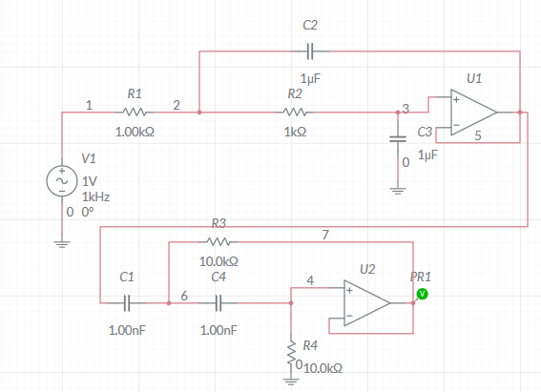

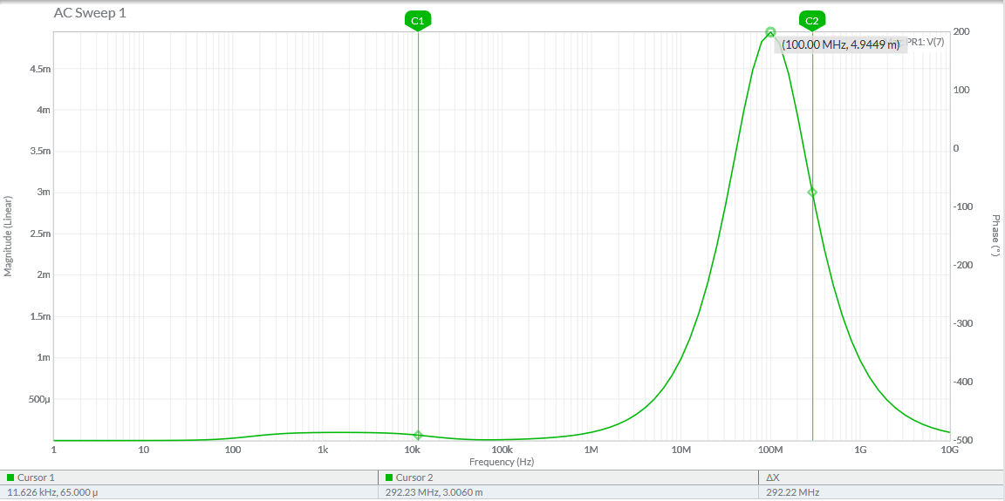

O filtro é um **passa faixa** com módulo da resposta em frequência representado à esquerda no eixo Y do gráfico acima. O valor máximo é 4,94m